Основы работы в Scilab.

1. Комментирование

Комментирование осуществляется с помощью //

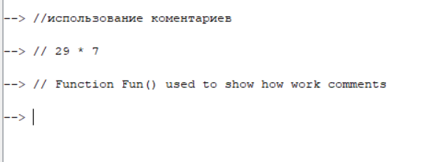

1. Элементарные математические выражения.

Элементарные выражения выполняются с помощью операторов + – сложение, - – вычитание, \* – умножение, / – деление. Четыре точки – перенос строки.

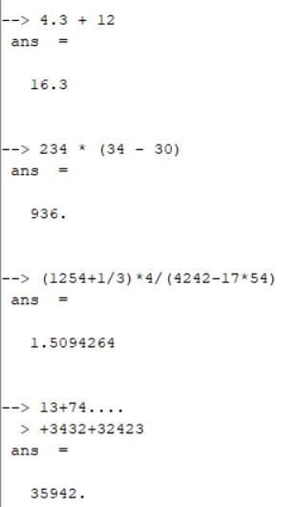

1. Переменные

Определение переменной осуществляется оператором =. Удаление переменной командой clear «переменная». Регистр в Scilab имеет значение.

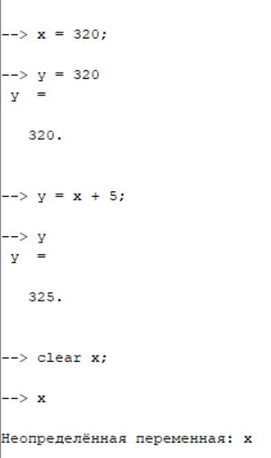

1. Системные переменные

Системная переменная ans хранит последнее вычисленное не присвоенное значение. Другие системные переменные начинаются с %, %i – мнимая единица, %pi – число пи, %e – число e, %inf – машинные символ бесконечности, %NaN – неопределенный результат, %eps – условный ноль.

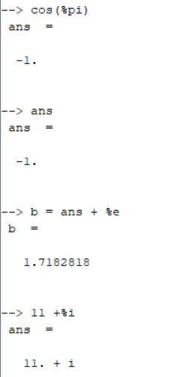

1. Ввод вещественного числа и представление результатов вычислений

Вещественные числа могут быть представлены в двух форматах с плавающей точкой или фиксированной. Команда printf помогает вывести заданное число знаков, форматирование аналогично одноименной функции из языка С.

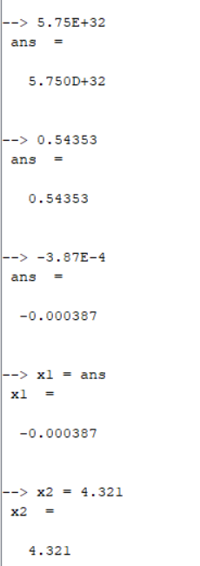

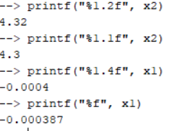

1. Функции

Встроенные функции представляют собой определенные математические объекты.

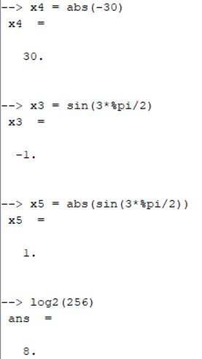

Пользовательские функции определяются самим пользователем при работе со Scilab. Определить функцию можно с помощью ключевого слова deff.

